Politechnika Warszawska

Wydział Mechatroniki

Praca dyplomowa inżynierska

Aplikacja do lokalizacji w budynkach na podstawie sieci Wifi

Mateusz Wojewódka

Numer albumu 269979

Promotor

mgr inż. Bartłomiej Fajdek

**Streszczenie**

**Aplikacja mobilna do lokalizacji w budynkach na podstawie sieci Wifi, we współpracy ze zdalnym serwerem.**

**Niniejsza praca przedstawia opis użytych technologii oraz implementację aplikacji mobilnej oraz serwera, które razem tworzą system lokalizujący użytkownika w budynku na podstawie sieci Wifi.  
 Aplikacja ma dwa tryby. Pierwszy z nich służy do określania własnej lokalizacji na podstawie sieci Wifi w danym pomieszczeniu. Natomiast drugi służy do tworzenia nowych pomieszczeń i dokonywania niezbędnych pomiarów do użytkowania w trybie pierwszym.  
Aplikacja mobilna została zaimplementowana na platformę Android w języku Android/Java przy użyciu narzędzi oferowanych przez Android Studio.  
Serwer został zaimplementowany jako aplikacja desktopowa w technologii C# na platformę .NET przy użyciu narzędzi oferowanych przez Visual Studio.  
 O poprawności zaimplementowanej logiki świadczy zgodny z oczekiwaniami, pomyślny przebieg testów.**

Contents

[1. Wstęp 5](#_Toc511336249)

[1.1. Indoor positioning system (IPS) 5](#_Toc511336250)

[1.2. Korzyści jakie daje IPS 5](#_Toc511336251)

[1.3. Cel pracy 6](#_Toc511336252)

[2. Wifi based positioning system (WPS) 7](#_Toc511336253)

[2.1. Zarys ogólny 7](#_Toc511336254)

[2.2. Istniejące techniki 8](#_Toc511336255)

[2.2.1. Received Signal Strenght and lateration 8](#_Toc511336256)

[2.2.2. Angle of Arrival 9](#_Toc511336257)

[2.2.3. Time of flight 9](#_Toc511336258)

[2.2.4. Fingerprinting 10](#_Toc511336259)

[2.3. Wybór techniki 11](#_Toc511336260)

[3. Opis systemu Android 12](#_Toc511336261)

[4. Opis technologii C#/.NET 12](#_Toc511336262)

[5. Środowiska pracy 12](#_Toc511336263)

[6. Opis systemu 12](#_Toc511336264)

[7. Testy 12](#_Toc511336265)

[8. Wnioski 12](#_Toc511336266)

[Bibliography 13](#_Toc511336267)

# Wstęp

## Indoor positioning system (IPS)

W dzisiejszych czasach bardzo powszechne jest używanie modułu GPS do lokalizacji. Każdy z nas używa go podczas w podróży lub przy poruszaniu się po mieście. Niestety sygnał GPS nie zawsze działa zbyt dobrze. W budynkach jego dokładność będzie stosunkowo mała. W przypadku gdy znajdziemy się na targach lub w galerii możemy mieć problem z bezpośrednim dostaniem się do danego punktu np. stoiska lub sklepu. W takim przypadku dobrym rozwiązaniem jest zastosowanie IPS czyli **Indoor positioning system**, który umożliwia lokalizacje w budynkach z dużo większą dokładnością niż GPS (poniżej 1 metra).   
Mając zaimplementowany taki system możemy zaoferować użytkownikowi określenie własnej lokalizacji w budynku. Do określania lokalizacji stosuje się różne technologie, działają one na podstawie sygnałów takich jak:

* Fale radiowe
* Pole magnetyczne
* Sygnały akustyczne

Popularnym jest użycie sygnałów radiowych, najczęściej **Bluetooth** oraz **Wifi**.

## Korzyści jakie daje IPS

Dedykowana aplikacja do lokalizacji w budynku może oferować znacznie więcej niż tylko lokalizację. Można ją zaprojektować w taki sposób aby wysyłała na serwer informacje gdzie i w jakich godzinach znajduje się dana osoba. Aplikacja mogłaby również otrzymywać powiadomienia np. o promocji w pobliskim sklepie.  
Przykładowa Galeria Handlowa oferując taki system z mapą gdzie byłaby wskazana obecna lokalizacja, mogłaby znacząco ułatwić użytkownikom poruszanie się po obiekcie.   
  
Natomiast implementując powiadomienia, których przykład dałem parę zdań wcześniej, mogłaby zwiększyć ilość sprzedawanego towaru.  
Widać zatem, iż wprowadzenie systemu IPS w przypadku dużych obiektów handlowych zaowocowałoby ułatwionym poruszaniem się po nich jak i zwiększonym dochodem pieniężnym.

## Cel pracy

W niniejszej pracy zajęto się lokalizacją na podstawie sygnału sieci Wifi. System lokalizacji, który używa tego sygnału jest nazywany **WPS** czyli **Wifi** based **Positioning System**.   
Celem jest implementacja aplikacji umożliwiającej lokalizację w budynkach na podstawie wektora **wskaźników** **mocy (RSSI) odbieranych sygnałów radiowych (Wifi)** generowanych przez sieć w danym budynku. Nazwa stworzonego systemu to **Wifi Network Localizator**. Posiadacz danej aplikacji znajdując się w budynku, dla którego zostały wykonane pomiary, może określić w jakim punkcie w przestrzeni obecnie się znajduje, poprzez komunikację ze zdalnym serwerem - niekoniecznie hostowanym przez sieć w danym budynku, może być to serwer hostowany publicznie przez dowolną organizację.

# Wifi based positioning system (WPS)

## Zarys ogólny

System **WPS**, który jest tematem pracy, jest używany tam gdzie lokalizacja GPS jest niewystarczająca ze względu na wszelkiego rodzaju zakłócenia oraz blokadę sygnału wewnątrz budynków. WPS’owi dużo korzyści przyniósł gwałtowny rozwój **WAP** na początku XXI wieku.

**Wireless Access Point (WAP)** – bezprzewodowy punkt dostępu, czyli urządzenie zapewniające dostęp do sieci komputerowej innym urządzeniom posiadającym moduł Wifi. Nośnikiem transmisyjnym w takiej komunikacji są fale radiowe.

Najbardziej popularną i rozpowszechnioną metodą używaną do pozycjonowania jest pomiar mocy otrzymanego sygnału (**RSSI**). Użyteczne parametry do geolokacji hotspot’u Wifi lub access pointu to między innymi:

* SSID – identyfikator sieci, jest to potocznie mówiąc nazwa danej sieci. Dodatkowo wszystkie access point’y, które mają pracować jako jedna sieć muszą używać tego samego SSID.
* MAC address – jest to unikalny identyfikator danego urządzenia WAP. Tutaj w przeciwieństwie do SSID, każdy access point pracujący w jednej sieci ma inny, unikalny adres MAC.

Dokładność pomiaru zależy od liczby pozycji umieszczonych w bazie danych. Baza hotspot’ów   
jest wypełniana poprzez korelacje danych o lokalizacji GPS z urządzenia przenośnego oraz adresami MAC hostspot’ów Wifi.  
Możliwe jest występowanie fluktuacji sygnału, która zwiększa niedokładność. Jednak istnieją specjalne techniki, które pozwalają filtrować te zakłócenia.

## Istniejące techniki

Generalnie problem polega na lokalizacji urządzenia w odniesieniu do dostępnych access point’ów. Spośród technik, które to realizują można wydzielić następujący podział:

* Received Signal Strenght **(RSSI)** and lateration
* Angle of Arrival **(AoA)**
* Time of flight **(ToF)**
* Fingerprinting

W większości z wyżej wymienionych technik, pierwszym krokiem jest określenie odległości pomiędzy urządzeniem klienta, a kilkoma dostępnymi access point’ami. Znając te odległości możliwe jest, metodą **trilateracji**, określić relatywną pozycję urządzenia klienta w odniesieniu do pozycji access point’ów. Jako alternatywa możliwe jest wykorzystanie kąta nadchodzących sygnałów do urządzenia klienckiego. Wtedy relatywną pocyzję klienta określamy za pomocą metody **triangulacji**.

### Received Signal Strenght and lateration

W tej technice, lokalizacja polega na pomiarze mocy sygnałów (RSSI) z urządzenia klienta dla kilku różnych access point’ów. Następnie użycie tych informacji dla określenia odległości od nich. Metoda **trilateracji**, może być użyta do obliczenia przybliżonej pozycji urządzenia klienta, w odniesieniu do znanej wcześniej pozycji access pointów.

Jest to jedno z najłatwiejszych i najtańszych rozwiązań do implementacji. Jego główną wadą jest to, iż nie zapewnia zbyt dużej dokładności. Jest to około od 2 do 4 metrów. Dzieje się tak ponieważ pomiary **RSSI** mają skłonności do zakłóceń w związku ze zmianami środowiska (zmiany infrastruktury w budynku).

### Angle of Arrival

Wraz z nadejściem użytkowania **MIMO Wifi**, możliwe stało się określenie **AoA**, otrzymywanego sygnału radiowego z urządzenia klienta. Odbywa się to przy użyciu anten w access point’ach (MIMO). Następnie przy zastosowaniu metody **triangulacji** obliczana lokalizacji urządzenia klienta.

**MIMO** – jest to rozwiązanie polegające na wieloantenowej transmisji po stronie nadawczej jak i odbiorczej. Możliwe dzięki temu jest zwiększenie między innymi przepustowości sieci. W przypadku tej metody pomiarowej ważne jest aby MIMO było zaimplementowane po strony odbiorcy sygnału klienta, czyli access point’u.  
  
**AoA** – jest to metoda określenia kierunku propagacji fali radiowej na podstawie pomiaru kąta nadejścia fali. Metoda ta, do określenia kierunku używa pomiarów różnicy czasów nadejścia sygnału odbieranego poprzez poszczególne elementy szyku antenowego. Następnie znając te opóźnienia obliczany jest kąt nadejścia sygnału.

Incident signal 
1 
Antenna Array 
d 
d.sin9 
2 
Linear array of antennas receiving a signal. The phase-shift difference of the received signal arriving at 
antennas equally separated by a "d" distance is used to compute the angle of arrival of the signal. Picture 
reproduced from 

1 Tablica anten odbierająca sygnał. Przesunięcie fazowe otrzymywanego sygnału jest używane do wyznaczenia kąta nadejścia sygnału. [1]

### Time of flight

Metoda ta wykorzystuje czas na otrzymanie informacji zwrotnej w komunikacji poprzez sieć Wifi urządzeń klienta oraz access point’u. Zostaje tutaj wyznaczona relatywna pozycja urządzeń klienta względem access point’ów. Pomiary takich czasów są rzędu nanosekund. Systemy, które używają tych technik są obarczone błędem rzędu 2m, w wyznaczaniu lokalizacji. Technika ta jest stosowana w budynkach gdzie taka dokładność (2-3m) jest wystarczająca.   
Pomiar czasu w tej komunikacji bazuje na fakcie, iż fale radiowe przemieszczają się z prędkością zbliżoną do prędkości światła. Prędkość ta pozostaje praktycznie niezmienna w większości ośrodków propagacji w pomieszczeniach zamkniętych. W związku z tym ta metoda nie zależy aż tak bardzo od zmian środowiska pomiarowego jak metoda **RSSI and lateration**. Podobnie jak w metodzie **RSSI**, jest tutaj wyznaczana odległość między klientem a acces point’ami. Następnie metodą **trilateracji** wyznacza się lokalizacje urządzenia w odniesieniu do access point’ów.

M easuring Station 
Target Client Device 
DATA 
DATA 
T MEASURE 
T ACK 
ACK 
ACK 
Figure showing a measuring station sending a DATA frame to a client station and waiting until 
receiving the ACK. is the scheduling delay (offset) originated at the target client device, and it 
depends on how much time it takes for the ACK to be scheduled. T_P is the signal propagation time 
between transmitter and receiver, and is usually assumed to be the same on the way to the target and 
back. T ACK is the time needed to transmit the ACK frame. The time of flight corresponds to the 
[16] 
T_MEASURED. Picture reproduced from 

2 Stacja pomiarowa wysyła dane - DATA, do klienta. Następnie oczekuje na wiadomość zwrotną ACK. ϭ jest opóźnieniem pochodzącym z urządzenia klienta i zależy od tego jak dużo czasu zajmuje rozpoczęcie wykonywania ACK. T\_P jest czasem propagacji sygnału pomiędzy nadawcą, a odbiorcą i zazwyczaj zakłada się iż jest to ten sam czas w drodze od nadawcy do klienta i z powrotem. T\_ACK jest czasem potrzebnym do przekazania ramki ACK. Czas „lotu” danej informacji odpowiada czasowi T\_MEASURED. [2]

### Fingerprinting

Metoda ta również korzysta z RSSI, jednak polega na pomiarze mocy sygnałów z kilku access point’ów w zasięgu, a następnie zapisywaniu tych informacji w bazie danych razem ze znanymi współrzędnymi urządzenia klienta.   
Podczas wykonywania śledzenia własnej pozycji obecny wektor RSSI w nieznanej lokalizacji, porównywany jest do tych zapisanych uprzednio w bazie danych. Najbliższy pasujący wynik jest zwracany jako przybliżona lokalizacja klienta. Systemy tego typu zapewniają dokładność od okłodo 0,5 do 1,3m.

Główną zaletą tej metody jest to, iż dokonując pomiarów nie musimy wiedzieć praktycznie nic o obiekcie, w którym się znajdujemy. Nie musimy znać współrzędnych access point’ów, których sygnałów będziemy używać ani tego jak tłumiony ich jest sygnał i ile przeszkód znajduje się po drodze. Interesuje nas tylko wektor RSSI sygnałów w danym punkcie w przestrzeni.

Natomiast największą wadą tej metody jest fakt, iż każda zmiana środowiska np. dodanie lub usunięcie jakiegoś mebla w budynku, może spowodować konieczność aktualizacji bazy danych.

## Wybór techniki

Techniką, którą wybrano do implementacji jest **Fingerprinting**. Głównym powodem jest, prostota implementacji oraz brak koniczności zagłębiania się w infrastrukturę budynku, aby określić położenie wybranych access point’ów w przestrzeni.  
Ta metoda umożliwia zmapowanie wektorów RSSI na punkty w przestrzeni w dowolnym budynku, a następnie umożliwienie śledzenia własnej lokalizacji na podstawie pomiarów. Potrzebne jest tylko urządzenie odbierające sygnały sieci Wifi – w moim przypadku telefon komórkowy, oraz komunikacja z bazą danych, aby zapisywać i odczytywać pomiary.

# Architektura systemu oraz wymagane technologie

## Zarys komunikacji w aplikacji

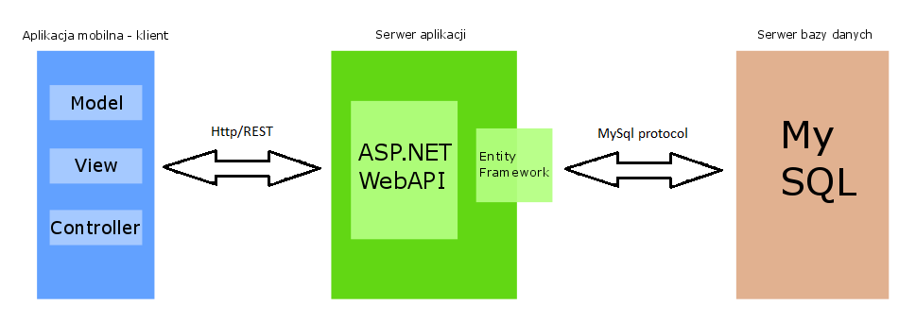

3 Architektura komunikacji w systemie

System składa się z trzech głównych warstw. Taki podział pozwala na pozwala na zwiększenie obszaru zastosowań systemu. Z systemu będą mogły korzystać nie tylko telefony komórkowe z określonym systemem, ale każde urządzenie mające zdolność do komunikacji przez sieć Wifi oraz implementujące określony protokół komunikacyjny. Zaprezentowane wyżej warstwy składają się na:

* Warstwę aplikacji mobilnej, czyli klienta. Tutaj następuje interakcja użytkownika z systemem, poprzez interfejs graficzny. Komunikuje się ona z serwerem drogą sieciową.
* Warstwa serwera aplikacji, która przyjmuje zapytania od klienta i poprzez komunikację określonym protokołem z bazą danych wykonuje żądania klienta.
* Warstwa bazy danych, w która wykonuje zapytanie warstwy serwera aplikacji wyspecyfikowane w języku zapytań SQL.

## Techniki komunikacji

Do komunikacji pomiędzy klientem a serwerem użyto protokołu **HTTP**. Opiera się on na modelu **TCP/IP**. Dodatkowo komunikacje tę zaimplementowano na wzór architektury **REST**.

### Model TCP/IP

Model **TCP/**IP jest podstawą struktury Internetu. Wiele protokołów sieciowych takich jak HTTP, FTP czy Telnet jest na nim oparta. TCP/IP jest teoretycznym modelem warstwowej struktury protokołów komunikacyjnych. Jest on złożony z czterech warstw: Aplikacji, Transportowej, Internetowej oraz Dostępu do Sieci. Każda warstwa w modelu TCP/IP odpowiada jednej lub więcej warstwie w siedmiowarstwowym modelu OSI.

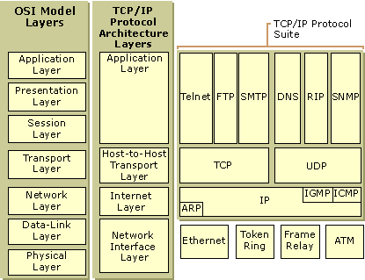

4 Architektura modelu TCP/IP [3]

**Network Interface Layer**

Jest to warstwa dostępu do sieci. Warstwa ta jest odpowiedzialna wysyłanie i odbieranie pakietów TCP/IP w komunikacji pomiędzy fizycznymi urządzeniami sieciowymi. Zwykle takimi jak karty sieciowe lub modemy.

**Internet Layer**

Jest to warstwa Internetowa, która posiada wiedzę dotyczącą topologii sieci. Najbardziej powszechnym protokołem komunikacyjnym tej warstwy jest protokół IP. Odpowiada za trasowanie/routing, czyli określenie optymalnej trasy i wysłanie nią pakietu danych. A także za fragmentację danych i adresowanie IP.

**Transport Layer**

Jest to warstwa transportowa, w której mają zastosowanie dwa protokoły komunikacyjne: **TCP** oraz **UDP**.

* **TCP** zapewnia niezawodną komunikacje jeden do jednego. Jest odpowiedzialne za ustanawianie połączenia TCP, oraz za sekwencjonowanie i potwierdzanie wysyłanych pakietów. Oferuje także odzyskiwanie pakietów utraconych podczas transmisji.
* **UDP** zapewnia zawodną komunikację jeden do wielu lub jeden do jednego. Jest używany kiedy wysyłana jest mała ilość danych, gdy nie pożądane jest ustanawianie połączenia TCP, lub gdy protokoły wyższych warstw zapewniają niezawodność dostarczania informacji.

**Application Layer**

Warstwa aplikacji zapewnia aplikacjom dostęp do usług oferowanych przez resztę warstw oraz wybranie protokołu komunikacyjnego do wymiany danych. Najbardziej znanymi protokołami warstwy aplikacji są:

* HTTP zazwyczaj używany do przesyłania plików budujących strony internetowe.
* FTP jest używany do dwukierunkowego transferu plików w układzie klient serwer.
* SMTP używany do transferu załączników i wiadomości email.
* Telnet używany do obsługi odległego terminala w architekturze klient-serwer.

### Protokół HTTP

Jest to protokół warstwy aplikacji w modelu TCP/IP. HTTP w warstwie transportowej używa protokołu TCP lub - gdy wymagane jest szyfrowanie połączenia - TLS. Pozwala on na pobieranie zasobów takich jak dokumenty HTML. Jest także wykorzystywany przez interfejsy WebAPI.

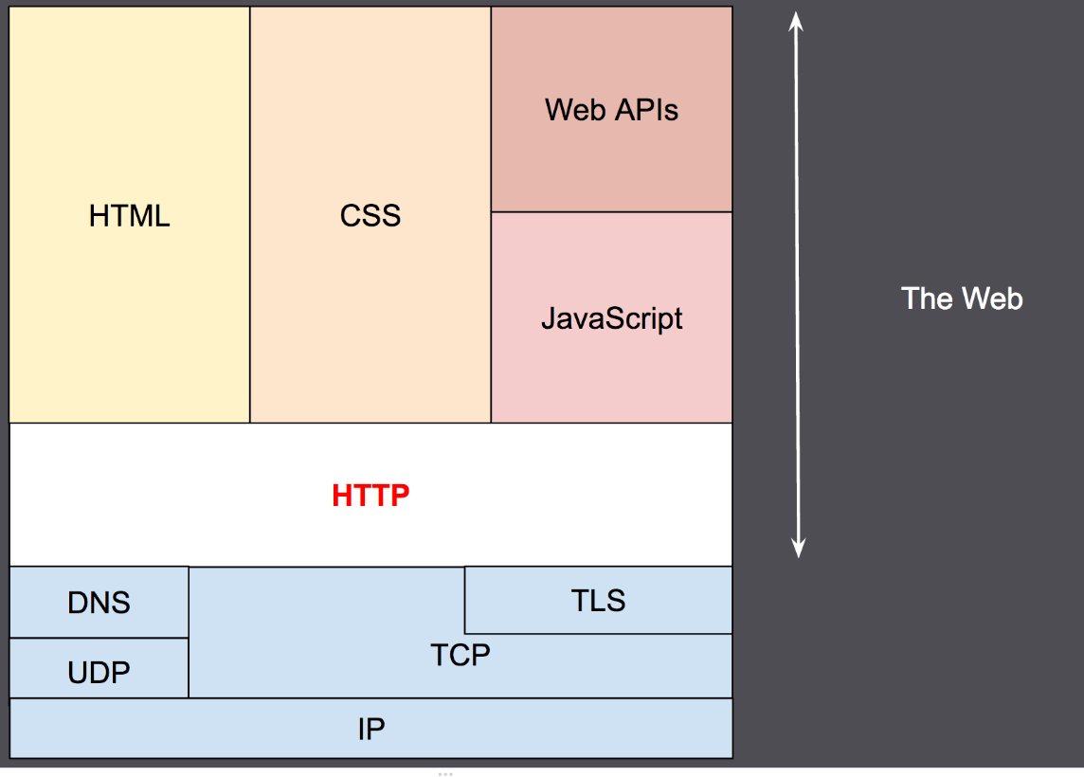

5 Wykorzystanie HTTP w sieci [4]

Jest protokół klient-serwer, oznacza to, że komunikacja jest nawiązywania z żądania klienta. Nie będzie takiej sytuacji, w której to serwer wyśle dane do klienta, jako pierwszy inicjując komunikację. Serwer musi zostać odpytany, aby rozpocząć komunikacje z klientem. Ten protokół jest powszechnie wykorzystywany przez przeglądarki internetowe. Są nim zarówno tekst jak i obrazy, filmy i wiele innych.

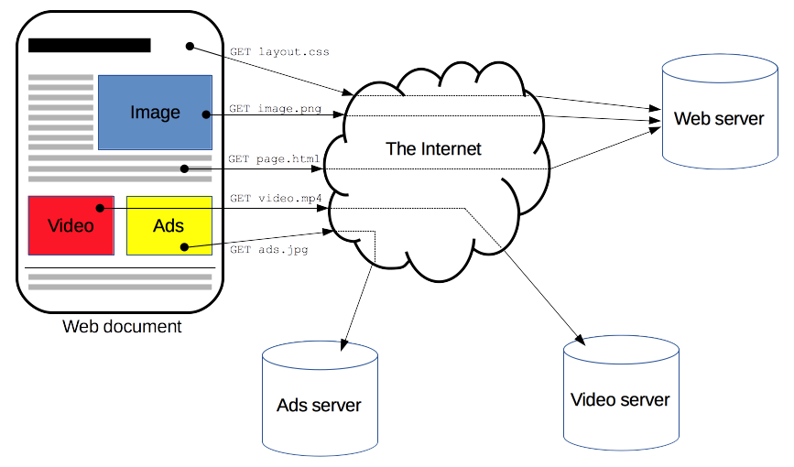

6 Komunikacja protokołem HTTP [4]

Klient i serwer nie nawiązują stałego połączenia. Używając protokołu HTTP wymieniają się wiadomościami. Wiadomość przesłana przez klienta jest nazywana *request*, natomiast wiadomość zwrotną od serwera określa jako *response*.  
W trakcie wysyłania komunikacji z serwerem, wysłany *request* nie trafia bezpośrednio do niego. Pomiędzy klientem, a serwerem znajdują się routery, modemy itp. Jednakże dzięki warstwowej architekturze sieci (model TCP/IP) byty pośredniczące są ukryte w warstwach niższych, czyli Internetowej oraz Transportowej. Warstwy te są zazwyczaj nieistotne z punktu widzenia warstwy protokołu HTTP.

**Podstawowe cechy protokułu HTTP**

* **Prostota –** HTTP został zaprojektowany tak aby być czytelnym dla ludzi. Wiadomości przesyłane tym protokołem są stosunkowo łatwe do analizy co ułatwia pracę deweloperom.
* **Rozszerzalność –** nagłówki wprowadzone w HTTP/1.0 uczyniły ten protokół łatwym do rozszerzania i eksperymentowania.
* **Bezstanowość –** HTTP jest bezstanowy. Nie ma żadnego powiązania pomiędzy dwoma *requestami* przeprowadzonymi na tym samym połączeniu. Jednakże nie oznacza to braku możliwości utworzenia sesji. Mechanizm ciasteczek (*cookies*) pozwala utworzyć sesje w danej komunikacji. Serwer wysyłając żądanie utworzenia ciasteczka na dysku użytkownika, wysyła w nagłówku polecenie „Set-Cookie” oraz informacje dotyczące jego nazwy, czasu ważności i innych ograniczeń. Następnie klient komunikując się z serwerem szuka niewygasłych ciasteczek dla danej domeny i dołącza je go nagłówka HTTP, podtrzymując tym samym sesję.
* **Łączność** – połączenie, w protokole HTTP, jest realizowane przez warstwę transportową (model TCP/IP). HTTP wymaga od warstwy transportowej jedynie tego, aby była niezawodna. Nie może sobie pozwolić na straty w przesyłaniu wiadomości. Istnieją dwa najbardziej popularne protokoły komunikacyjne TCP, który jest niezawodny, oraz UDP, który jest zawodny. Zatem z oczywistych względów wybrano TCP.  
  HTTP ustanawia połączenie TCP za każdym *requestem* i *responsem*. Główną wadą takiego rozwiązania jest spowolnienie procesu komunikacji, ze względu na ciągłe ustalanie od nowa tego samego połączenia (w komunikacji z danym klientem). Jednakże można zwiększyć efektywność tego procesu poprzez wysyłanie kilku wiadomości w regularnych odstępach czasu, ponieważ „gorące” połączenia są bardziej efektywne niż „zimne”. Dlatego HTTP/1.1 wprowadziło „*pipelining*” oraz stałe połączenia. Połączenie TCP może być częściowo kontrolowane poprzez pole „Connection” w nagłówku HTTP. W HTTP/2 poczyniono dalsze kroki i wprowadzoni „*multiplexing*”, który pomaga utrzymać połączenie „gorące” i bardziej efektywne.

**HTTP pipelining** – technika, polegająca na wysłaniu wielu żądań HTTP jednocześnie w ramach jednego połączenia TCP. Odpowiedzi muszą być zwrócone w tej samej kolejności w jakiej zostały wysłane żądania. Dzięki tej technice została zwiększona wydajność w środowiskach z połączeniami o dużych opóźnieniach. Wadą takiego rozwiązania jest fakt, iż kolejność odpowiedzi jest określona z góry. Może być to przyczyną opóźnień, gdy żądanie o obiekt o dużej objętości zostanie wysłane przed żądaniami o inne niezbędne „lekkie” obiekty.  
  
**HTTP multiplexing –** technika, podobnie jak pipelining, polega na wysyłaniu wielu żądań HTTP jednocześnie w ramach jednego połączenia TCP. Jednakże odpowiedzi mogą być zwracane w dowolnej kolejności, niezależnie od kolejności wysłanych żądań. Pozwoliło to jeszcze bardziej zwiększyć wydajność komunikacji.

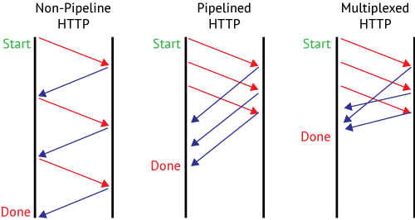

7 Porównanie technik pipelining oraz multiplexing [6]

### SOAP vs REST

## Aplikacja mobilna

### System Android

Aplikacja mobilna została napisana pod system Android w języku Java.  
Android to mobilny system operacyjny, który został wyprodukowany przez Google. Jest to projekt open-source’owy, bazujący na jądrze Linux’owym. Dzięki temu jest dostępny dla szeregu urządzeń mobilnych.

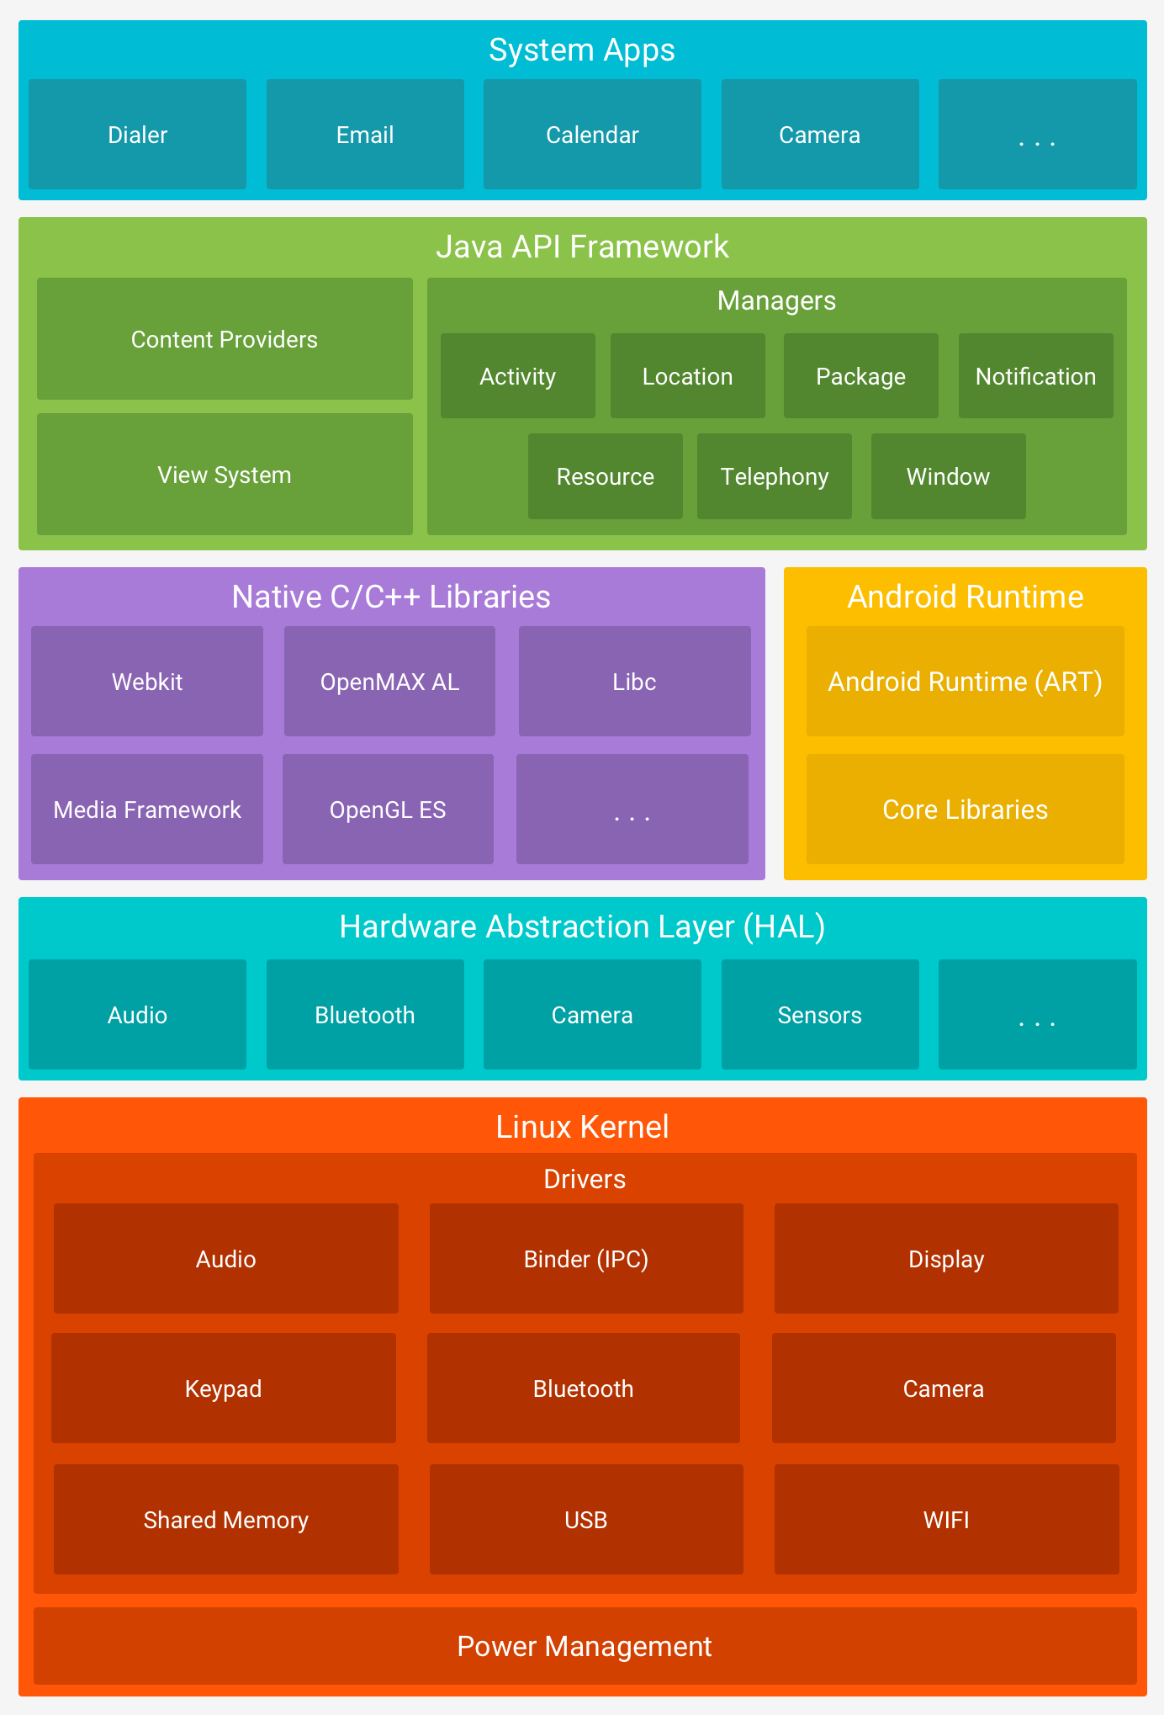

8 Główne komponenty systemu Android [5]

Na załączonej grafice widnieje podział na główne elementy systemu Android. Są to:

**Linux Kernel**

Jest to podstawa systemu Android. Stanowi ono abstrakcyjną warstwę pomiędzy oprogramowaniem, a zasobami sprzętowymi. Jądro zapewnia usługi systemowe takie jak zarządzanie pamięcią, zarządzanie procesami, obsługa stosu sieciowego.

**Hardware Abstraction Layer (HAL)**

Warstwa ta zapewnia standardowe interfejsy, które udostępniają funkcjonalność sprzętu dla wyższych warstw framework’u Java. W tej warstwie znajduje się wiele bibliotek. Każda implementuje interfejs dla określonego typu sprzętu, takiego jak bluetooth czy wifi. Gdy API wyższej warstwy odwołuje się danego sprzętu, system Android wczytuje potrzebne biblioteki takiej operacji.

**Android Runtime**

Dla urządzeń, które pracują z systemem Android w wersji 5.0 lub wyższej, każda aplikacja uruchamia swój własny proces razem z własną instancją środowiska uruchomieniowego ART. Warstwa ta jest napisana w taki sposób, aby umożliwić uruchomienie wielu takich maszyn wirtualnych dla urządzeń z małą pamięcią. Maszyna wirtualna wykonuje pliki DEX. Jest to format kodu bajtowego zaprojektowany dla Androida, zoptymalizowany pod kątem jak najmniejszego zużycia pamięci. Wbudowane narzędzia kompilują kod, otrzymany przez kompilatory Javy, do formatu DEX, który z kolei może być uruchomiony na platformie Android.

**Native C/C++ Libraries**

Wiele komponentów i usług systemu takich jak wcześniej opisane HAL lub ART, są zbudowane na bazie kodu natywnego, który wymaga natywnych bibliotek napisanych w C i C++. Platforma Android zapewnia udostępnienie niektórych funkcjonalności natywnych bibliotek przez API framework’u Java.

**Java API Framework**

Wszystkie funkcjonalności oferowane przez system Android są dostępne dla deweloperów poprzez API napisane w języku Java. Te API tworzą podstawowe elementy wymagane do stworzenia systemu Android. Dzięki temu uproszczone jest używanie podstawowych komponentów i usług systemu, takich jak:

* **View System** – komponenty wizualne, które mogą być wykorzystane do tworzenia UI aplikacji.
* **Resource Manager** – zapewnia dostęp do nie-programistycznych zasobów. Między innymi pliki graficzne, layout’y oraz zdefiniowane ciągi znaków.
* **Notification Manager** – umożliwia aplikacjom wyświetlanie własnych powiadomień.
* **Activity Manager –** umożliwia zarządzanie cyklem życia aplikacji
* **Content Providers** – umożliwia aplikacjom dostęp do danych z innych aplikacji, na przykład Kontakty

**System Apps**

Android zawiera w sobie zestaw wbudowanych aplikacji systemowych takich jak email, kalendarz, komunikator SMS, przeglądarka internetowa. Aplikacje te nie posiadają specjalnego statusu wśród innych zainstalowanych przez użytkownika. Zatem inna aplikacja może zastąpić wbudowaną i stać się domyślną przeglądarką lub komunikatorem SMS.

# Opis technologii C#/.NET

# Środowiska pracy

# Opis systemu

# Testy

# Wnioski

# Bibliography

|  |  |
| --- | --- |
| [1] | Kotaru, Manikanta; Joshi, Kiran; Bharadia, Dinesh; Katti, Sachin, „SpotFi: Decimeter Level Localization Using WiFi”. |
| [2] | A. Marcaletti, M. Rea, D. Giustiniano, V. Lenders i A. Fakhreddine, „Filtering Noisy 802.11 Time-of-Flight Ranging Measurements”. |
| [3] | „Microsoft TechNet,” [Online]. Available: technet.microsoft.com/en-us/library/cc958821.aspx. |
| [4] | „Developer Mozilla,” [Online]. Available: https://developer.mozilla.org/en-US/docs/Web/HTTP/Overview. |
| [5] | „Android Developers,” [Online]. Available: https://developer.android.com/guide/platform/index.html. |
| [6] | „Kemp technologies,” [Online]. Available: https://kemptechnologies.com/emea/solutions/http2/. |